

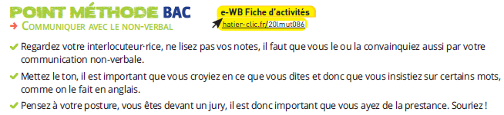

**BAC prep! Explain which document best illustrates “Art and power” in your opinion.**

Aide :

* L’analyse des questions du sujet vous permettra de mieux y répondre et donc de produire une expression écrite qui répond parfaitement au sujet.
* Écrivez ci-dessous vos notes, sous forme de colonnes, carte heuristique, liste… Ce qui fonctionne le mieux pour vous ! Mais surtout pas de phrases.



**SOURIEZ !**

|  |
| --- |
|  |